INDICAÇÃO Nº 1322/2021

Súmula: “Indico a implantação de abrigo com cobertura e acento nas paradas de ônibus situada na Av. Carolina de Abreu Paulino, próximas ao novo Hospital Yes. ”

INDICO à Mesa, após ouvir o Douto Plenário, na forma regimental vigente, que seja a presente propositura encaminhada ao Excelentíssimo senhor, Igor Soares Ebert, Prefeito Municipal, para a implantação de abrigo com cobertura e acento nas paradas de ônibus situada na Av. Carolina de Abreu Paulino, próximas ao novo Hospital Yes.

JUSTIFICATIVA
Senhor Presidente;
Senhoras Vereadoras;
Senhores Vereadores;

Essa é uma solicitação dos moradores locais que estão reivindicando a realização desse serviço, para que os usuários do transporte público tenham um local apropriado para aguardar a passagem do coletivo, tendo em vista que muitas vezes os usuários que embarcam nessas paradas estão vindo do hospital e acometido de enfermidades.
Tendo em vista o grande trabalho da atual gestão, Indico a implantação de abrigo com cobertura e acento nas paradas de ônibus situada na Av. Carolina de Abreu Paulino, próximas ao novo Hospital Yes, para que com máxima urgência, os usuários do transporte coletivo possam aguardar com mais comodidade.
Sala das Sessões Benvindo Moreira Nery, 14 de maio de 2021.

Vereadora Tininha – PSD
1ª Secretária
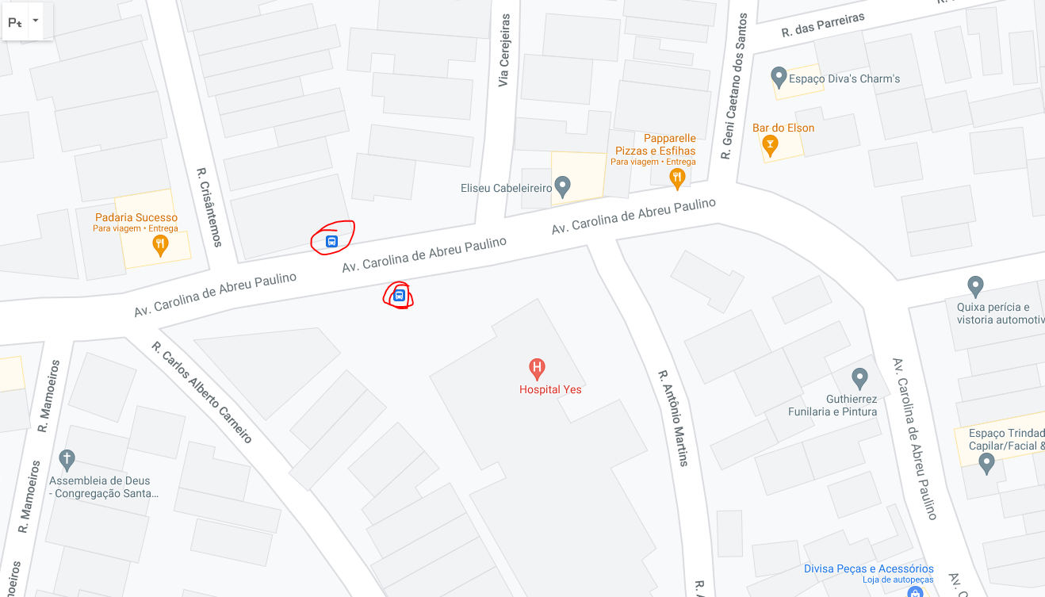
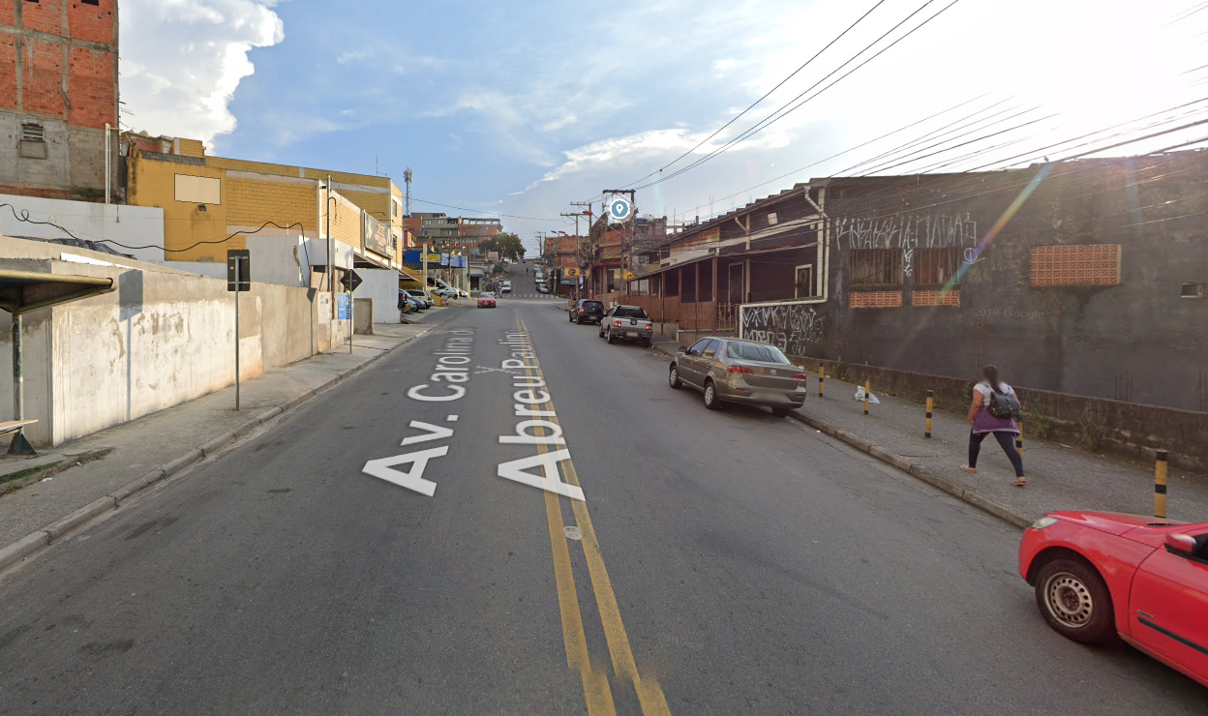s

